ZAPRASZAMY 22 MAJA 2012 godz. 18-21
NA BEZPŁATNY WYKŁAD JOHNA HAWKENA W WARSZAWIE
„WPROWADZENIE DO TANTRY. DOŚWIADCZANIE SEKSUALNEJ MAGII. ENERGIA I EROS”
MIEJSCE: BIOSFEERA Al. Niepodległości 80

PROWADZĄCY:

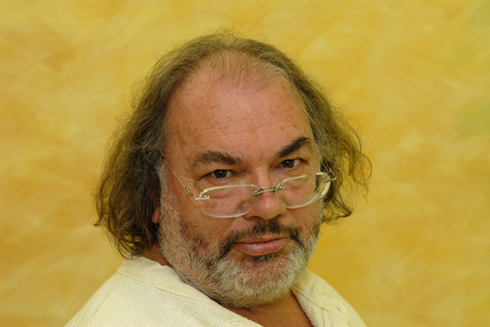

John Hawken ma ponad trzydziestoletnie doświadczenie w pracy z ciałem i energią, a od 20 lat jest nauczycielem tantry. Uznawany jest za jednego z najważniejszych nauczycieli tantry w Europie w zakresie uzdrawiania seksualności. Łączy tantrę i szamanizm. Uczył się tantry u Margo Anand oraz szamanizmu u Arwyn Dreamwalker. Prowadzi warsztaty tantry w Wielkiej Brytanii, Niemczech, Austrii, Czechach, Francji, Grecji i Hiszpanii. Stworzona przez Hawkena w Anglii szkoła tantry The Tantric Path zawiera jego doświadczenia obejmujące pracę z ciałem i energią, pracę z seksualnością oraz inne metody terapeutycznne, szamańskie rytuały i techniki uzdrawiania. Prowadzi warsztaty: Sexual Healing, Ciemna strona Erosa, Uzdrowienie wstydu i winy, Sacred Body Passionate Spirit, Energia i świadomośc, Masaż tantryczny.

Urodzil się w 1952 w Kornwalii, w południowej Anglii, ukończył studia w Cambridge.
Poczatkowo jego pasją był teatr, reżyseria i improwizacja. „Pragnąłem stworzyć coś rzeczywistego ale archetypicznego, osobistego ale uniwersalnego, coś, co naprawdę dotrze do publiczności i poruszy nią” – mówi John. Zafascynował się eksperymentalnym teatrem Grotowskiego „Teatr Laboratorium” i przyjechał na stypendium do Polski. W Polsce spędził pięć miesięcy, które zmieniły jego życie. Grotowski zrobił na nim ogromne wrażenie, jeszcze większe sposoby jego pracy. Eksperymenty reżysera były jego zdaniem nie tyle sztuką, co sidłami zastawianymi by złapać życie.
Po powrocie z Polski poczuł się zagubiony, pomiędzy przeszłością, która już go nie pasjonowała a przyszłością, która była wielką niewiadomą. Odpowiedzią na to, co robić była bioenergetyczna i związana z ciałem psychoterapia oparta na nauce Wilhelma Reicha. Zaczął pracować nad swoim emocjami, uczył i sam się kształcił, ale najważniejszą drogą okazała się nauka humanistycznej psychoterapii z Richardem Drorem i Davidem Boadella. Przez jedenaście lat prowadził centrum terapii w Bremie równocześnie nauczając na wielu warsztatach.
Ze swoją ówczesną partnerką, Moniką, zainteresowali się tantrą. Trafili na warsztaty do Margot Anand – wybitnej nauczycielki tantry, założycielki tantrycznej szkoły Sky Dancing. Tantra dla Johna oznaczała wolność, doświadczył prawdziwego poruszenia i zrozumiał, jak wiele było w nim lęków i zahamowań. Przez następne dwa lata asystował Margot i wziął udział w pierwszym szkoleniu SkyDancing dla nauczycieli. Dokładnie w czterdzieste urodziny, w marcu 1992 roku został licencjonowanym nauczycielem tantry.
Zauważył, że bardzo mało jest warsztatów tantry dla par i postanowił stworzyć własne. Razem z Moniką zaczęli prowadzić zajęcia SkyDancing w całych Niemczech, kontynuowali je nawet po rozpadzie ich związku. John pracował także jako tłumacz na warsztatach szamanizmu Arwyn Dream Walker w Niemczech i w tym samym czasie poznał Siggi, przyszłą żoną. W 1994 wrócili do Wielkiej Brytanii i założyli tam Instytut SkyDancing.
Od dwudziestu lat uczy tantry. „Każda ścieżka w moim życiu prowadziła do następnej: aktorstwo do reżyserii, reżyseria do terapii, terapia do tantry. Ale tantra jest otwartą ścieżką, której tajemnic jeszcze nie zgłębiłem, której końca nie widzę. W każdym tygodniu odkrywam coś nowego, nawet uczenie na poziomie podstawowym mi to daje. Znaczenia zmieniają się w spirale, otwierają się nowe drzwi, pojawiają się nowe pytania. Ponad wszystkim, tantra daje mi poczucie sensu.” – mówi John. Uczenie tantry jest dla niego realizacją idei Grotowskiego – na warsztacie dociera się do głębi, pozbywa maski, wychodzi poza ego, spotyka się z ciałem, sercem i duszą.
www.thetantricpath.com

